**Состав проекта**

|  |  |  |
| --- | --- | --- |
| **Обозначение** | **Содержание** | **Примечание** |
|  | **Основная (утверждаемая) часть** |  |
| ПЗ | Пояснительная записка |  |
| ППТ | Графическая часть  Чертежи межевания территории: |  |
| 1. Элемент планировочной структуры.   М 1:1000 |  |
| 1. Схема границ образуемых земельных участков на кадастровом плане территории. М 1:200 |  |
| 1. Схема границ зон с особыми условиями использования территории. М 1:200 |  |
| 1. Схема объектов капитального строительства. М 1:200 |  |

Проект соответствует действующему законодательству РФ в области градостроительной деятельности, правилам и нормам градостроительного проектирования.

Разработчик проекта……………….(О.А. Жуколин)

**Введение**

Документация по планировке и межеванию территории – по адресу: Новгородская область, Новгородский район. Панковского городского поселение, рп. Панковка в части кадастрового квартала 53:11:2600101 разработана на основании Постановления Администрации Новгородского муниципального района от 02.07.2024 г. № 311 «О подготовке документации по планировке территории по адресу: Новгородская область, Новгородский район. Панковского городского поселение, рп. Панковка в части кадастрового квартала 53:11:2600101», градостроительного задания, а также в соответствии с:

- Градостроительным кодексом РФ;

- Земельным кодексом РФ;

- Порядком подготовки и утверждения документации по планировке территории в границах муниципального образования – Новгородский муниципальный район (Утверждена постановлением Администрации Новгородского муниципального района от 02.07.2024 г. № 311);

- генеральным планом Панковского городского поселения, утвержденного решением Совета депутатов Панковского городского поселения от 25.12.2012 г. № 75 в действующей редакции;

- правилами землепользования и застройки в Панковском городском поселении, утвержденными решением Совета депутатов Панковского городского поселения от 25.12.2012 г. № 74 с учетом изменений, утвержденных решением Думы Новгородского муниципального района №957 от 27.05.2024 г. (в действующей редакции ).

Проект межевания территории состоит из основной части, которая подлежит утверждению, и материалов по обоснованию этого проекта.

**Цели и задачи проекта межевания**

Подготовка проектов межевания территории осуществляется применительно к территории, расположенной в границах одного или нескольких смежных элементов планировочной структуры, границах определенной правилами землепользования и застройки территориальной зоны и (или) границах установленной схемой территориального планирования муниципального района, генеральным планом поселения, городского округа функциональной зоны.

Установлением границ и другие действия по формированию земельных участков являются составной частью формирования недвижимого имущества для целей государственной регистрации прав на него, налогообложения объектов недвижимости, разработки градостроительных планов земельных участков.

Сформированный земельный участок должен обеспечить:

- возможность полноценной реализации права собственности на объект недвижимого имущества, для которого формируется земельный участок, включая возможность полноценного использования этого имущества в соответствии с тем назначением, и теми эксплуатационными качествами, которые присущи этому имуществу на момент межевания;

- возможность долгосрочного использования земельного участка, предполагающая, в том числе, возможность многовариантного пространственного развития недвижимости в соответствии с правилами землепользования и застройки, градостроительными нормативами;

- структура землепользования в пределах территории межевания, сформированная в результате межевания должна обеспечить условия для наиболее эффективного использования и развития территории.

В процессе межевания решаются следующие задачи:

- установление границ сложившихся объектов недвижимости;

- формирование земельных участков с учетом сложившийся застройки.

В результате процесса межевания могут быть образованы:

- земельные участки под объектами недвижимости;

- участки (территории) занятые улицами и проездами общего пользования;

- участки линейных объектов инженерной инфраструктуры;

- участки территории зеленых насаждений и благоустройства общего пользования;

- участки, предназначенные для перспективной застройки.

Площади земельных участков, вынесенных в натуру, могут отличаться от проектных площадей, расхождение площадей обусловлено точностью закрепления земельных участок на местности.

Установление границ земельных участков на местности следует выполнять в соответствии с требованиями федерального законодательства.

Вынос межевых знаков на местность необходимо выполнить в комплексе землеустроительных работ с обеспечением мер по уведомлению заинтересованных лиц и согласованию с ними границ.

Проект межевания территории Панковского городского поселения, рп. Панковка производится в границах части кадастрового квартала 53:11:2600101.

**Анализ существующей градостроительной ситуации.**

**Границы территории проектирования**

Проектируемая территория представлена земельным участком с кадастровым номером 53:11:2600101:1437, расположенным в Панковском городском поселение, рп. Панковка в части кадастрового квартала 53:11:2600101 в зоне ТИ-1 (Зона инженерных и транспортных инфраструктур) и смежными территориями, государственная собственность на которые не разграничена.

Кадастровый квартал 53:11:2600101 граничит с земельными участками с кадастровыми номерами 53:11:0000000:6761, 53:11:2600102:25 (ЕЗП 53:11:0000000:179), 53:11:2615701:176, 53:23:0000000:16679.

Площадь проектируемой территории – 0,08 га.

Категории земель в границах проектирования – **земли населенных пунктов.**

Красные линии в данном районе не установлены. Проектом не предусмотрено нанесение красных линий.

Характер и масштаб существующей застройки сохраняется.

На территории кадастрового квартала имеются особые условия использования территории. Информация отображена в графической части: Схема границ зон с особыми условиями использования территории.

В границы третий зоны подтопления до 23-й отметки в Балтийской системе высот частично входит проектиремая территория.

В границах проекта межевания не установлены иные охранные зоны или территории объектов культурного наследия, особо охраняемых природных территорий в границах проекта межевания не установлено.

Баланс современного использования территории представлен в таблице 1 «Характеристики изменяемых земельных участков и их частей».

Согласно Правилам землепользования и застройки Панковского городского поселения, данная территория располагается в зоне ТИ-1 .

**ТИ-1 - Зона инженерных и транспортных инфраструктур**

***Основные виды разрешенного использования земельного участка:***

2.7.1 Хранение автотранспорта

2.7.2 Размещение гаражей для собственных нужд

3.1.1 Предоставление коммунальных услуг

3.1.2 Административные здания организаций, обеспечивающих предоставление коммунальных услуг

3.2.3 Оказание услуг связи

3.3 Бытовое обслуживание

4.9 Служебные гаражи

4.9.1.1 Заправка транспортных средств

4.9.1.2 Обеспечение дорожного отдыха

4.9.1.3 Автомобильные мойки

4.9.1.4 Ремонт автомобилей

6.7 Энергетика

6.8 Связь

6.9 Склады

7.2.1 Размещение автомобильных дорог

7.2.2 Обслуживание перевозок пассажиров

7.2.3 Стоянки транспорта общего пользования

7.5 Трубопроводный транспорт

11.0 Водные объекты

11.1 Общее пользование водными объектами

11.2 Специальное пользование водными объектами

12.0 Земельные участки (территории) общего пользования

12.0.1 Улично-дорожная сеть

12.0.2 Благоустройство территории

***Условно разрещённые виды использования земельного участка:***

Не установлены

***Вспомогательные виды использования земельного участка:***

2.7.1 Хранение автотранспорта

3.1.1 Предоставление коммунальных услуг

3.1.2 Административные здания организаций, обеспечивающих предоставление коммунальных услуг

4.9 Служебные гаражи

12.0 Земельные участки (территории) общего пользования

12.0.1 Улично-дорожная сеть

12.0.2 Благоустройство территории

2. Предельные размеры земельных участков и предельные параметры разрешенного строительства, реконструкции объектов капитального строительства территориальной зоны ТИ-1

*Основные виды разрешенного использования земельного участка****:***

2.7.1 Хранение автотранспорта. Минимальная/максимальная площадь земельных участков - не установлена /10000кв.м.

2.7.2 Размещение гаражей для собственных нужд. Минимальная/максимальная площадь земельных участков - не установлена /10000кв.м.

3.1.1 Предоставление коммунальных услуг. Минимальная/максимальная площадь земельных участков - не установлена /20000кв.м.( в случае формирования земельных участков для размещения линейных объектов - не подлежит установлению).

3.1.2 Административные здания организаций, обеспечивающих предоставление коммунальных услуг. Минимальная/максимальная площадь земельных участков - не установлена /20000кв.м.( в случае формирования земельных участков для размещения линейных объектов - не подлежит установлению).

3.2.3 Оказание услуг связи. Минимальная/максимальная площадь земельных участков – 200кв.м./10000кв.м.

3.3 Бытовое обслуживание. Минимальная/максимальная площадь земельных участков – 400кв.м./10000кв.м.

4.9 Служебные гаражи. Минимальная/максимальная площадь земельных участков - не установлена /100000кв.м.

4.9.1.1 Заправка транспортных средств. Минимальная/максимальная площадь земельных участков – 400кв.м./10000кв.м.

4.9.1.2 Обеспечение дорожного отдыха. Минимальная/максимальная площадь земельных участков – 400кв.м./10000кв.м.

4.9.1.3 Автомобильные мойки. Минимальная/максимальная площадь земельных участков – 400кв.м./10000кв.м.

4.9.1.4 Ремонт автомобилей. Минимальная/максимальная площадь земельных участков – 400кв.м./10000кв.м.

6.7 Энергетика Минимальная/максимальная площадь земельных участков – 1000кв.м./10000кв.м.

6.8 Связь . Минимальная/максимальная площадь земельных участков - не установлена /10000кв.м.

6.9 Склады. Минимальная/максимальная площадь земельных участков – 1000кв.м./100000кв.м.

7.2.1 Размещение автомобильных дорог. Минимальная/максимальная площадь земельных участков - не установлена /3000кв.м.( в случае формирования земельных участков для размещения линейных объектов - не подлежит установлению).

7.2.2 Обслуживание перевозок пассажиров. Минимальная/максимальная площадь земельных участков – 1000кв.м./100000кв.м.

7.2.3 Стоянки транспорта общего пользования . Минимальная/максимальная площадь земельных участков - не установлена /1000кв.м.

7.5 Трубопроводный транспорт. Минимальная/максимальная площадь земельных участков – 1000кв.м./100000кв.м.

11.0 Водные объекты. Минимальная/максимальная площадь земельных участков - не установлена /не установлена.

11.1 Общее пользование водными объектами . Минимальная/максимальная площадь земельных участков - не установлена /не установлена.

11.2 Специальное пользование водными объектами. Минимальная/максимальная площадь земельных участков - не установлена /не установлена.

12.0 Земельные участки (территории) общего пользования. Минимальная/максимальная площадь земельных участков - не установлена /не установлена.

12.0.1 Улично-дорожная сеть. Минимальная/максимальная площадь земельных участков - не установлена /не установлена.

12.0.2 Благоустройство территории. Минимальная/максимальная площадь земельных участков - не установлена /не установлена.

*Условно разрещённые виды использования земельного участка:*

Не установлены

*Вспомогательные виды использования земельного участка:*

2.7.1 Хранение автотранспорта. Минимальная/максимальная площадь земельных участков - не установлена /не установлена.

3.1.1 Предоставление коммунальных услуг. Минимальная/максимальная площадь земельных участков - не установлена /не установлена.

3.1.2 Административные здания организаций, обеспечивающих предоставление коммунальных услуг. Минимальная/максимальная площадь земельных участков - не установлена /не установлена.

4.9 Служебные гаражи. Минимальная/максимальная площадь земельных участков - не установлена /не установлена.

12.0 Земельные участки (территории) общего пользования. Минимальная/максимальная площадь земельных участков - не установлена /не установлена.

12.0.1 Улично-дорожная сеть Минимальная/максимальная площадь земельных участков - не установлена /не установлена.

12.0.2 Благоустройство территории. Минимальная/максимальная площадь земельных участков - не установлена /не установлена.

**Изменение границ земельных участков**

На территории проектирования один земельный участок имеет границы, установленные в соответствии с ЕГРН. В ходе разработки изменений в проект межевания потребуется образование одного земельного участка.

**Образование и изъятие земельных участков**

Главной задачей планировочного решения является создание благоприятного функционального пространства в границах проектируемой территории с учетом размещения нежилых зданий и объектов инженерной инфраструктуры.

Проектом предусмотрено образование земельного участка путем перераспределения существующего земельного участка с целью устранения чересполосицы, вклинивания, вкрапливания для улучшения использования территории и обеспечения благоприятной среды жизнедеятельности человека.

Граница земельного участка сформирована с соблюдением градостроительных нормативов и правил землепользования и застройки в Панковского городском поселении с учетом требований к благоустройству.

При определении границ земельных участков использовались:

- топографическая съемка на электронном носителе;

- сведения об объектах недвижимости, учтенных в Едином государственном реестре недвижимости.

Данным проектом не представляется возможным установление вида разрешенного использования образуемых земельных участков, в виду отсутствия утвержденного проекта планировки территории.

В проекте межевания территории в Панковском городском поселение, рп. Панковка в части кадастрового квартала 53:11:2600101, не предусмотрено образование земельных участков, которые будут отнесены к территориям общего пользования или имуществу общего пользования, в том числе в отношении которых предполагается резервирование и (или) изъятие для государственных или муниципальных нужд.

Для обеспечения нежилых зданий необходимой инфраструктурой и с целью наиболее рационального использования земли, образован 1 земельный участок площадью 766кв.м.

**Перечень и сведения о площади земельных участков, видах разрешенного использования земельных участков**

**Таблица 1. Характеристики образуемых земельных участков**

|  |  |  |  |  |  |
| --- | --- | --- | --- | --- | --- |
| **№** | **Условный номер** | **Территори-альная зона** | **Вид разрешенного использования земельного участка** | **Площадь з/у, кв.м.** | **Способ образования** |
| 1 | 53:11:2600101:ЗУ1 | ТИ-1 – Зона инженерных и транспортных инфраструктур | - | 766 | Образован путем перераспределения з/у с КН 53:11:2600101:1437 и земель, гос.собственность на которые не разграничена |

**Таблица 2. Список координат характерных точек образуемых земельных участков**

|  |  |  |
| --- | --- | --- |
| **:ЗУ1** | | |
| Площадь земельного участка, кв.м. | | 766 |
| Обозначение характерных точек границ | Координаты | |
| X | Y |
| 1 | 575904,66 | 2175918,92 |
| 2 | 575870,14 | 2175955,46 |
| 3 | 575858,43 | 2175942,23 |
| 4 | 575855,91 | 2175936,46 |
| 5 | 575860,32 | 2175932,23 |
| 6 | 575872,53 | 2175944,53 |
| 7 | 575873,56 | 2175943,42 |
| 8 | 575867,78 | 2175937,35 |
| 9 | 575873,57 | 2175931,83 |
| 10 | 575881,64 | 2175923,93 |

Продолжение таблицы 2.

|  |  |  |
| --- | --- | --- |
| **:ЗУ1** | | |
| Площадь земельного участка, кв.м. | | 766 |
| Обозначение характерных точек границ | Координаты | |
| X | Y |
| 11 | 575884,41 | 2175921,10 |
| 12 | 575887,21 | 2175918,24 |
| 13 | 575886,52 | 2175917,53 |
| 14 | 575889,67 | 2175914,56 |
| 15 | 575892,48 | 2175911,84 |
| 16 | 575887,68 | 2175906,79 |
| 17 | 575890,21 | 2175904,35 |
| 18 | 575890,36 | 2175904,49 |
| 19 | 575894,70 | 2175909,08 |
| 20 | 575898,85 | 2175913,13 |
| 21 | 575900,67 | 2175914,91 |
| 1 | 575904,66 | 2175918,92 |

**Установление зон действия публичного сервитута**

Проектом не предполагается установление публичных сервитутов для обеспечения доступа с территории общего пользования к образуемым земельным участкам. Доступ к образуемому земельному участку с условным номером 53:11:2600101:ЗУ1 обеспечивается через земельные участки (территории) общего пользования.

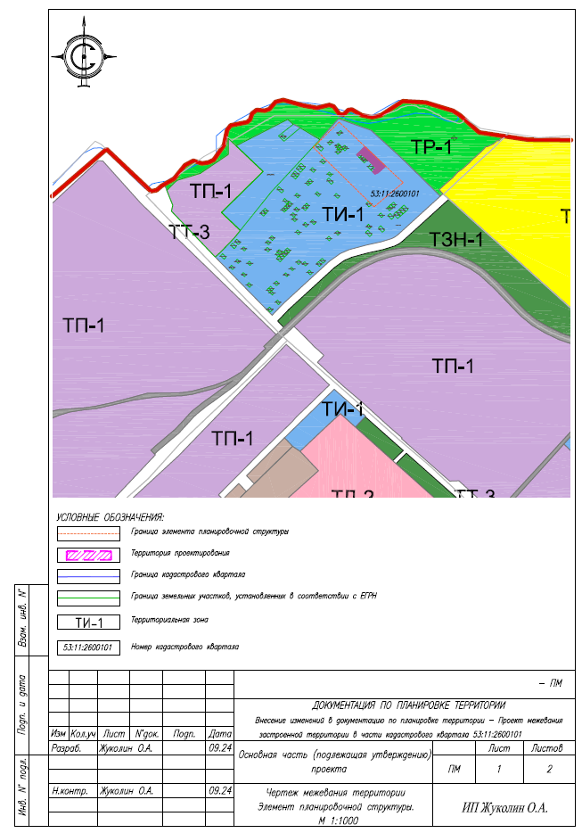**Приложение**

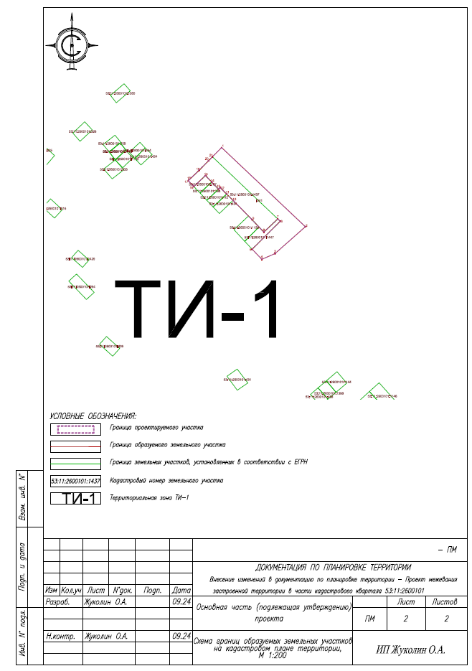

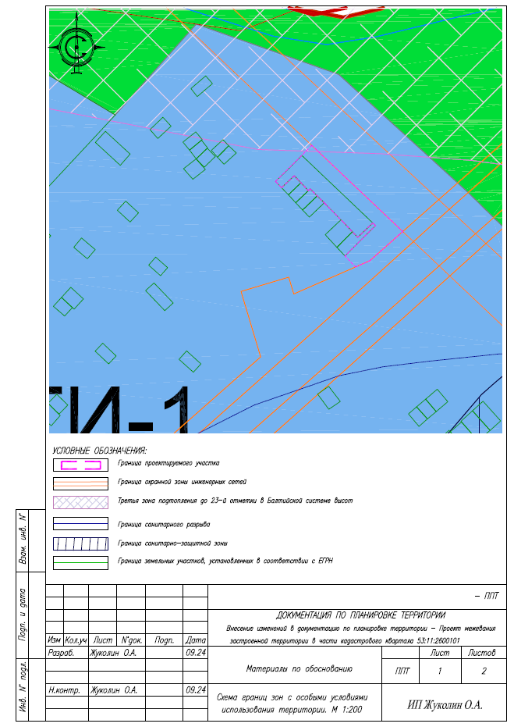**Материалы по обоснованию**

